2015年全国造价工程师执业资格考试
《建设工程造价案例分析》
试题一
【背景资料】
某新建建设项目的基础数据如下：
(1)建设期2年，运营期10年，建设投资3600万元，预计全部形成固定资产。
(2)建设投资来源为自有资金和贷款，贷款2000万元，年利率6％(按年计息)，贷款合同约
定运营期第一年按项目最大偿还能力还款，运营期第2—5年将未偿还贷款等额本息偿还。自
有资金和贷款在建设期内均衡投入。
(3)项目固定资产使用年限10年，残值率5％，直线法折旧。
(4)流动资金250万元由自有资金在运营期第1年投入(流动资金不用于建设期贷款偿还)。
(5)运营期间正常年份的营业收入为900万元，经营成本为280万元，产品营业税金及附加
税为6％，所得税率为25％。
(6)运营期第一年达到设计产能的80％，该年营业收入经营成本均为正常年份80％，以后
均达到设计产能。
(7)建设期贷款偿还完成之前，不计提盈余公积，不分配股利。
【问题】
1．列式计算项目建设期贷款利息。
2．列式计算项目运营期第一年偿还的贷款本金和利息。
3．列式计算项目运营期第二年偿还的贷款本息，并通过计算说明项目能否达到还款要求。
4．项目资本金现金流量表运营期第一年净现金流量是多少?
试题二
【背景资料】
某承包人在一多层厂房工程施工中，拟定了三个可供选择的×××进行技术经济分析。对各方案的技术经济指标打分见表2．1，并一致×××指标重要程度为：F1相对于F2很重要，F1相对于F3较重要，F2和F4同等重要，F3和F5同等重要。
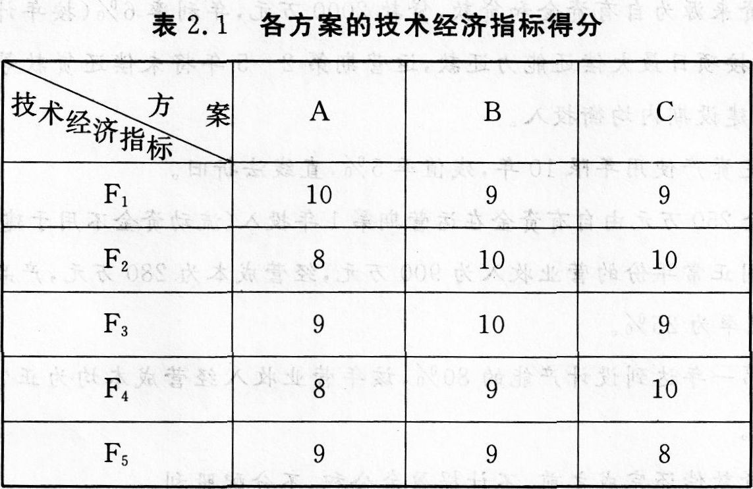
【问题】
1．采用0—4评分法计算各技术经济指标的权重，将计算结果填入答题卡表2．1中。
表2．1
项目 | F1 | F2 | F3 | F4 | F5 | 得分 | 权重
F1
F2
F3
F4
F5
合计
2．列表计算各方案的功能指数，将计算结果填入答题卡表2．2中。
表2．2
技术经 | 功能权 | 方案功能加权得分
济指标 | 重 | A | B | C
F1
F2
F3
F4
F5
合计
功能指数
3．已知A、B、C三个施工方案的成本指数分别为0．3439、0．3167、0．3394，采用价值指数法选择最佳施工方案。
4．该工程合同工期为20个月，承包人报送并已获得监理工程师审核批准的XX，网络进度计划如图2．1所示。开工前，因承包人工作班组调整，工作A和工作E要用同一个工作班组分别施工，承包人应如何合理调整该施工网络进度计划(绘制调整后的进度计划图)?新的网络进度计划的工期是否满足合同要求?关键工作有哪些?(功能指数和价值指数的计算结果保留四位小数)
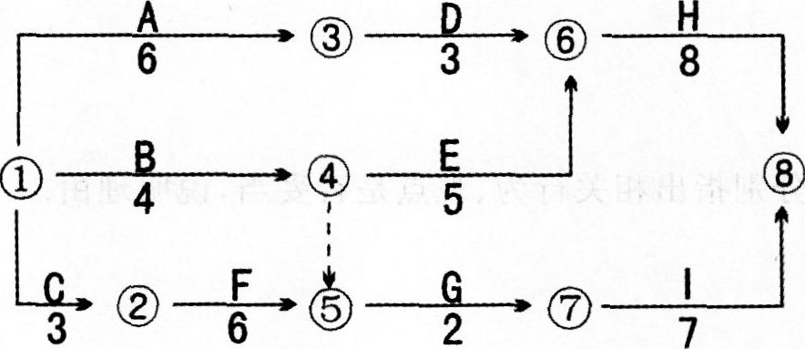
试题三
【背景资料】
某高校投资一建筑面积30000m2教学楼，拟采用工程量清单以公开招标方式施工招标。
业主委托有相应招标和造价咨询资质的咨询企业编制招标文件和最高投标限价(最高限价5000万元)。咨询企业在编制招标文件和最高限价时，发生：
事件1：为响应业主对潜在投标人择优高要求，咨询企业项目经理在招标文件中设定：
①投标人资格条件之一是近5年必须承担过高校教学楼工程；
②投标人近5年获得过**奖、本省省级质量奖等奖项作为加分条件；
③项目投标保证金为75万元，且必须从投标企业基本账户转出；
④中标人履约保证金为最高投标限价10％。
事件2：项目经理认为招标文件的合同条款是粗略条款，只需将政府有关部门的施工合同示范文本添加项目基本信息后，附在招标文件即可。
事件3：招标文件编制人员研究评标办法时，项目经理认为本咨询企业以往招标项目常用综合评估法，要求编制人员也采用此法。
事件4：咨询企业技术负责人在审核项目成果文件时发现工程量清单中有漏项，要求修改。项目经理认为第二天需要向委托人提交且合同条款中已有漏项处理约定，故不用修改。
事件5：咨询企业负责人认为最高投标限价不用保密，因此接受了某拟投标人委托，为其提供报价咨询。
事件6：为控制投标报价水平，咨询企业和业主商定，以代表省内先进水平的A施工企业定额为依据，编制最高投标限价。
【问题】
1．针对事件1，指出①—④内容是否妥当，说明理由。
2．针对事件2—6，分别指出相关行为、观点是否妥当，说明理由。
试题四
【背景资料】
某工业项目发包人采用工程量清单计价方式，与承包人按照《建设工程施工合同(示范文本)》签订了工程施工合同。合同约定：项目的成套生产设备由发包人采购；管理费和利润为人材机费用之和的18％，规费和税金为人材机费用与管理费和利润之和的10％；人工工资标准为80元／工日。窝工补偿标准为50元／工日，施工机械窝工闲置台班补偿标准为正常台班费的60％，人工窝工和机械窝工闲置不计取管理费和利润；工期270天，每提前或拖后一天奖励(或罚款)5000元(含税费)。
承包人经发包人同意将设备与管线安装作业分包给某专业分包人，分包合同约定，分包工程进度必须服从总包施工进度的安排，各项费用、费率标准约定与总承包施工合同相同。开工前，承包人编制并得到监理工程师批准的施工网络进度计划如图4．1所示，图中箭线下方括号外数字为工作持续时间(单位：天)，括号内数字为每天作业班组工人数，所有工作均按最早可能时间安排作业。
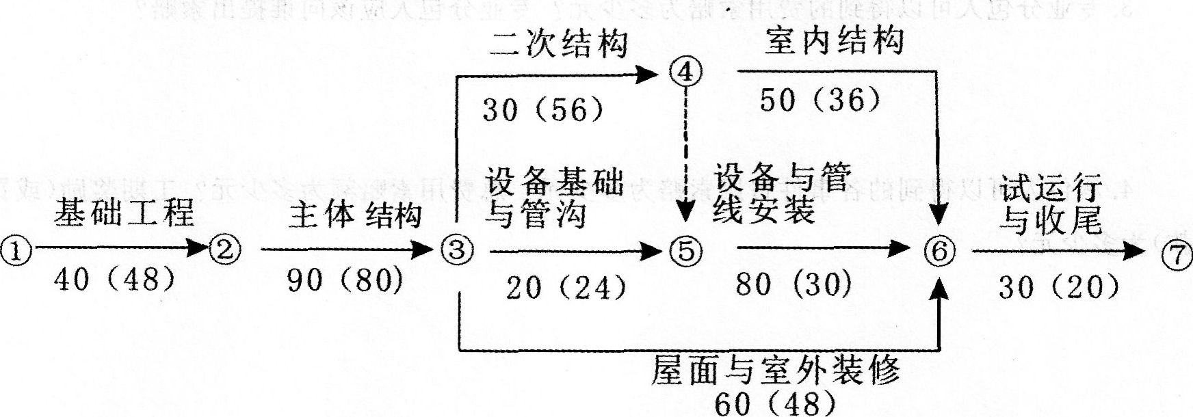
施工过程中发生了如下事件：
事件1：主体结构作业20天后，遇到持续两天的特大暴风雨，造成工地堆放的承包人部分周转材料损失费用2000元；特大暴风雨结束后，承包人安排该作业队中20人修复倒塌的模板及支撑，30人进行工程修复和场地清理，其他人在现场停工待命，修复和清理工作持续了1天时间。施工机械A、B持续窝工闲置3个台班(台班费分别为：1200元／台班、900元／台班)。
事件2：设备基础与管沟完成后，专业分包人对其进行技术复核，发现有部分基础尺寸和地脚螺栓预留孔洞位置偏差过大。经沟通，承包人安排10名工人用了6天时间进行返工处理，发生人材机费用1260元，使设备基础与管沟工作持续时间增加6天。
事件3：设备与管线安装作业中，因发包人采购成套生产设备的配套附件不全，专业分包人自行决定采购补全，发生采购费用3500元，并造成作业班组整体停工3天，因受干扰降效增加作业用工60个工日，施工机械C闲置3个台班(台班费：1600元／台班)，设备与管线安装工作持续时间增加3天。
事件4：为抢工期，经监理工程师同意，承包人将试运行部分工作提前安排，和设备与管线安装搭接作业5天，因搭接作业相互干扰降效使费用增加10000元。
其余各项工作的持续时间和费用没有发生变化。
上述事件后，承包人均在合同规定的时间内向发包人提出索赔，并提交了相关索赔资料。
【问题】
1．分别说明各事件工期、费用索赔能否成立?简述其理由。
2．各事件工期索赔分别为多少天?总工期索赔为多少天?实际工期为多少天?
3．专业分包人可以得到的费用索赔为多少元?专业分包人应该向谁提出索赔?
4．承包人可以得到的各事件费用索赔为多少元?总费用索赔额为多少元?工期奖励(或罚款)为多少元?
试题五
【背景资料】
某工程项目发包人与承包人签订了施工合同，工期4个月，工程内容包括A、B两项分项工程，综合单价分别为360．O0元／m3、220．O0元／m3；管理费和利润为人材机费用之和的16％；规费和税金为人材机费用、管理费和利润之和的10％，各分项工程每月计划和实际完成工程量及单价措施项目费用见表5．1。
表5．1分项工程工程量及单价措施项目费用数据表
 |  | 月份
工程量和费用名称 |  | 1 | 2 | 3 | 4 | 合计
 | 计划工程量 | 200 | 300 | 300 | 200 | 1000
A分项工程(m³) | 实际工程量 | 200 | 320 | 360 | 300 | 1180
 | 计划工程量 | 180 | 200 | 200 | 120 | 700
B分项工程(m³) | 实际工程量 | 180 | 210 | 220 | 90 | 700
单价措施项目费用(万元) |  | 2 | 2 | 2 | 1 | 7
总价措施项目费用6万元(其中安全文明施工费3．6万元)；暂列金额15万元。
合同中有关工程价款结算与支付约定如下：
1．开工日10天前，发包人应向承包人支付合同价款(扣除暂列金额和安全文明施工费)的20％作为工程预付款，工程预付款在第2、3个月的工程价款中平均扣回；
2．开工后10日内，发包人应向承包人支付安全文明施工费的600，剩余部分和其它总价措施项目费用在第2、3个月平均支付；
3．发包人按每月承包人应得工程进度款的90％支付；
4．当分项工程工程量增加(或减少)幅度超过15％时，应调整综合单价，调整系数为0．9(或1．1)；措施项目费按无变化考虑；
5．B分项工程所用的两种材料采用动态结算方法结算，该两种材料在B分项工程费用中所占比例分别为12％和10％，基期价格指数均为100。
施工期间，经监理工程师核实及发包人确认的有关事项如下：
1．第2个月发生现场计日工的人材机费用6．8万元；
2．第4个月B分项工程动态结算的两种材料价格指数分别为110和120。
【问题】
1．该工程合同价为多少万元?工程预付款为多少万元?
2．第2个月发包人应支付给承包人的工程价款为多少万元?
3到第3个月末B分项工程的进度偏差为多少万元?
4．第4个月A、B两项分项工程的工程价款各为多少万元?发包人在该月应支付给承包人的工程价款为多少万元?(计算结果保留三位小数)
试题六
本试题分三个专业(Ⅰ土建工程、Ⅱ管道和设备工程、Ⅲ电气和自动化控制工程)，请任选其中一题作答，若选作多题，按所答的第一题(卷面顺序)计分。
Ⅰ．土建工程
【背景资料】
某热电厂煤仓燃煤架空运输坡道基础平面及相关技术参数，如图6．Ⅰ．1“燃煤架空运输坡道基础平面图”和图6．Ⅰ．2“基础详图”所示。
【问题】
1．根据工程图纸及技术参数，按《房屋建筑与装饰工程工程量计算规范》(GB50854—2013)的计算规则，在答题卡表6．Ⅰ．1“工程量计算表”中，列式计算现浇混凝土基础垫层、现浇混凝土独立基础(-0．3米以下部分)，现浇混凝土基础梁、现浇构件钢筋、现浇混凝土模板五项分部分项工程的工程量，根据已有类似项目结算资料测算，各钢筋混凝土基础钢筋参考含量分别为：
独立基础80kg／m³，基础梁100kg／m³。(基础梁施工是在基础回填土回填至-1．00米时再进行基础梁施工)
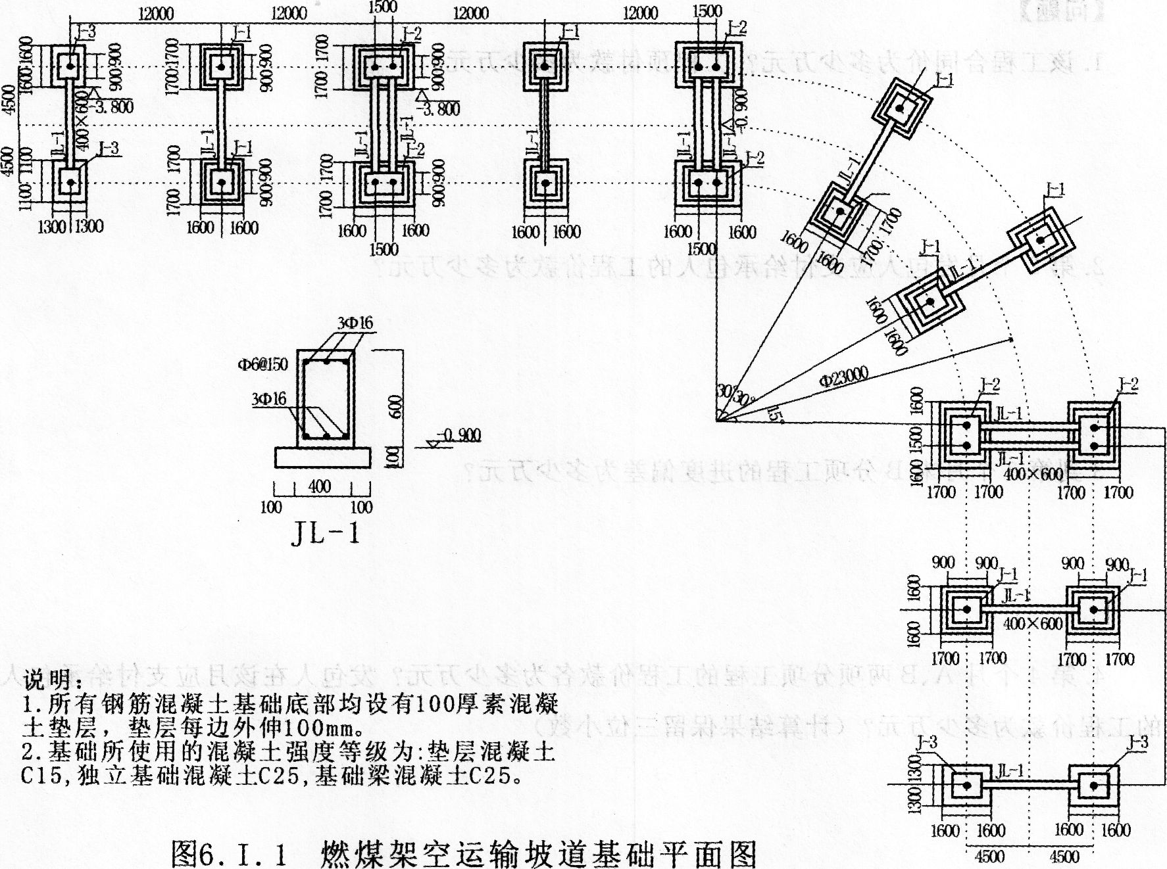
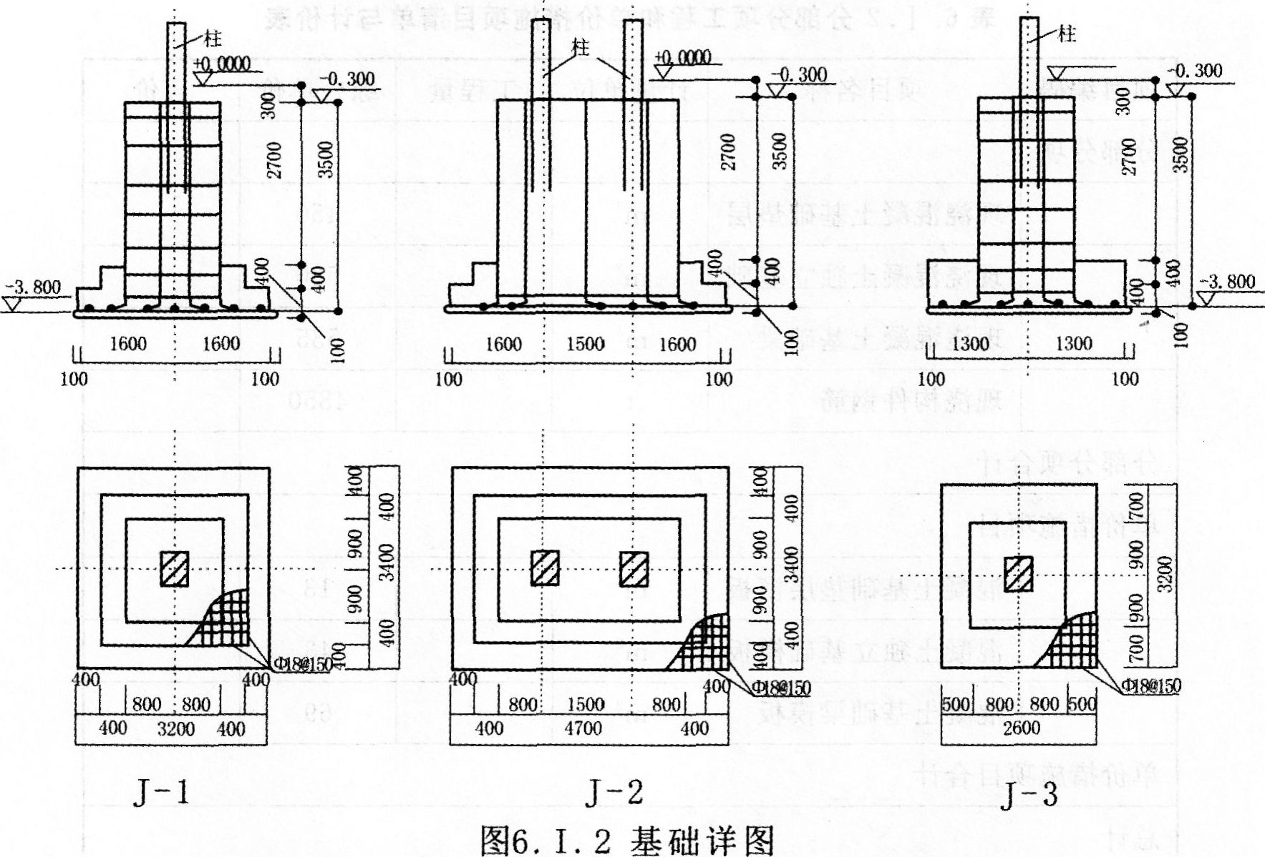
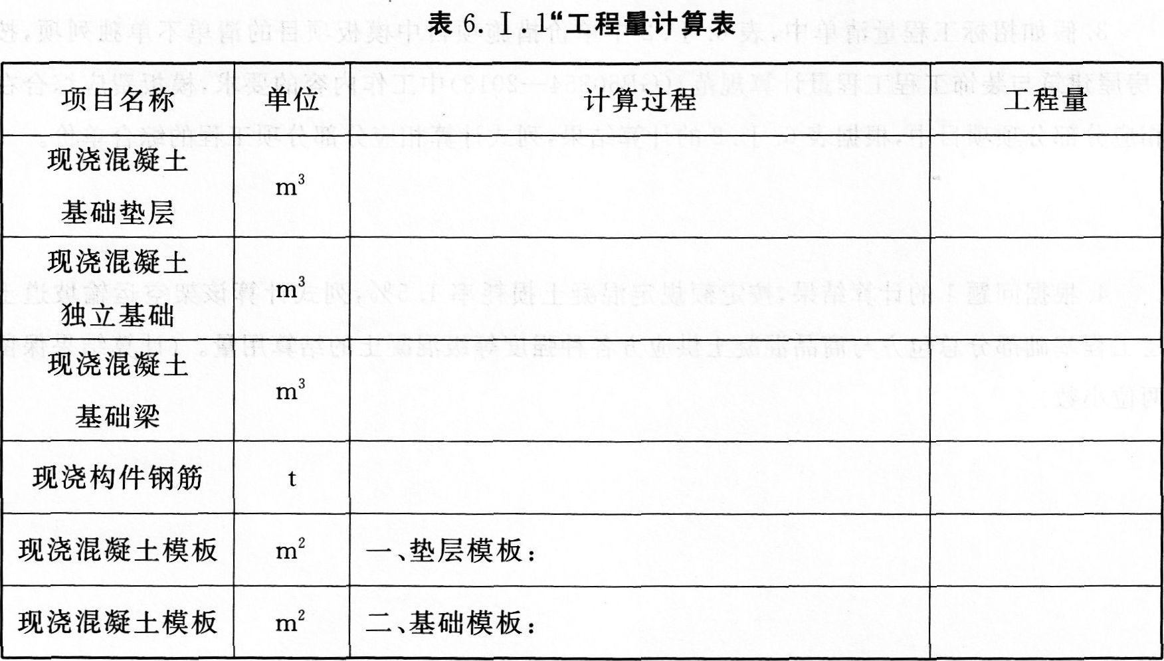
2．根据问题1的计算结果及答题卡中给定的项目编码、综合单价，按《建设工程工程量清单计价规范》(GB50500--2013)的要求，在答题卡表6．Ⅰ．2中编制“分部分项工程和单价措施项目清单与计价表”。
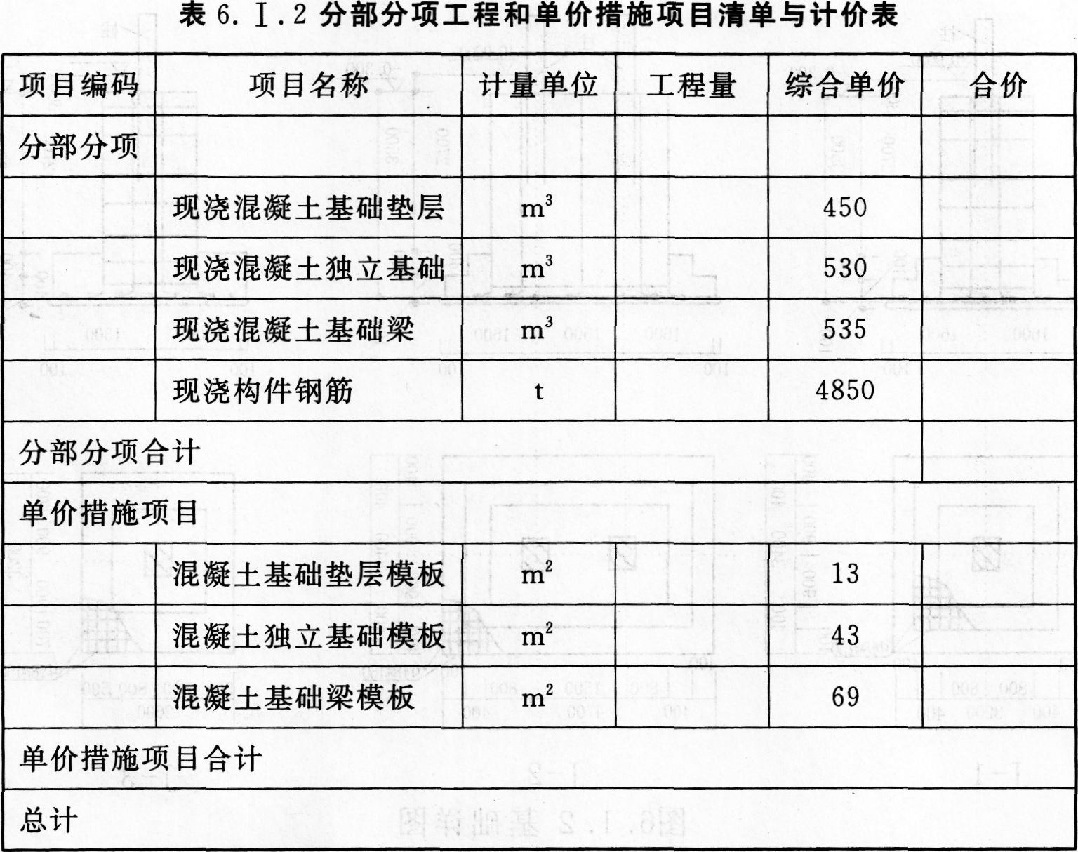
3．假如招标工程量清单中，表6．Ⅰ．2中单价措施项目中模板项目的清单不单独列项，按
《房屋建筑与装饰工程工程量计算规范》(GB50854--2013)中工作内容的要求，模板费应综合在相应分部分项项目中，根据表6．Ⅰ．2的计算结果，列式计算相应分部分项工程的综合单价。
4．根据问题1的计算结果，按定额规定混凝土损耗率1．5％，列式计算该架空运输坡道土建工程基础部分总包方与商品混凝土供应方各种强度等级混凝土的结算用量。(计算结果保留两位小数)
2015年全国造价工程师执业资格考试
《建设工程造价案例分析》
参考答案与解析
试题一【参考答案】
(1)建设期利息的计算：
贷款均衡投入，每年投入2000／2=1000万元
第一年利息=1000x 6％／2=30万
第二年利息=(1000+30+1000／2)×6％=91．80万元
建设期贷款利息=30+91．80=121．80万元
(2)固定资产=建设期投资+建设期利息=3600+121．8=3721．80万元
年折旧=固定资产×(1-残值率)／使用年限=3721．8×(1-5％)／10=353．57万元
运营期第一年利息=(2000+121．8)×6％=127．31万元
运营期第一年总成本=280×80％+353．57+127．3=704．87万元
运营期第一年利润=总收入-营业税附加-总成本=900×80％×(1-6％)-704．87=-28．07万元
运营期第一年可用于还款的资金=-28．07+353．57+127．31=452．81万元
运营期第一年偿还的贷款利息=127．31万元
运营期第一年偿还的贷款本金=452．81-127．31=325．50万元
(3)运营期第一年末总贷款额=2000+121．80-325．50=1796．30万元
运营期第二年利息=1796．30×6％=107．78万元
二至五年等额本息偿还，已知P求A
A：PXiX(1+i) ^{n}／[(1+i)^{n}-1]=1796．30×6％×(1+6％)⁴／[(1+6％)⁴-1]=518．40万元
运营期第二年偿还的贷款利息=107．78万元
运营期第二年偿还的贷款本金=518．40-107．78=410．62万元
运营期第二年总成本=280+353．57+107．78=741．35万元
运营期第二年利润=总收入-营业税附加-总成本=900×(1-6％)-741．35=104．65万元
所得税＝104．65×25％＝26．16万元
运营期第二年可用于还款的资金：900×(1-6％)-280-26．16=539．84万元，大于518．40万元，所以能满足还款要求。
(4)运营期第一年所得税为0，资本金现金流量表净现金流量=营业收入-流动资金-还款-经营成本-营业税金及附加=900×80％×(1-6％)-250-280×80％-452．81=-250．01万元。
试题二【参考答案】
(1)F1相对于F2很重要，F1相对于F3较重要，F2和F4同等重要，F3和F5同等重要。
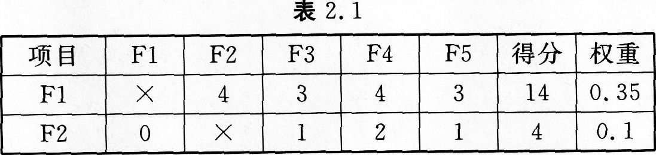
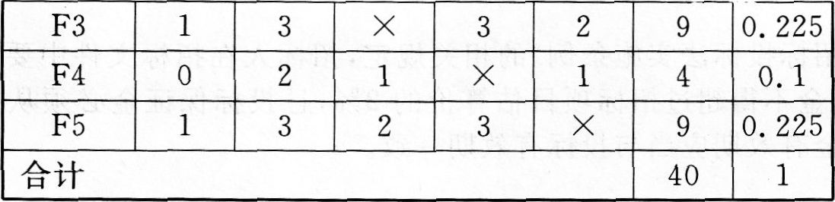
(2)表2．2
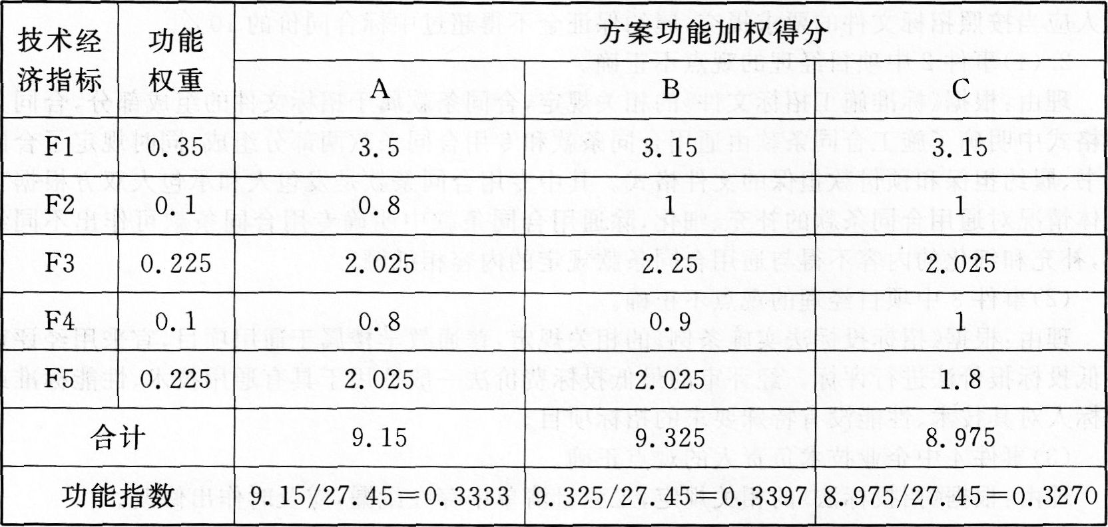
(3)A方案价值指数=0．3333／0．3439=0．9692
B方案价值指数=0．3397／0．3167=1．0726
坊案价值指数=0．3270／0．3394=0．9635
因为B方案价值指数最大，所以选B方案。
(4)调整后的施工网络进度计划新的网络计划能够满足合同要求，关键工作A、E、H，工期19个月。
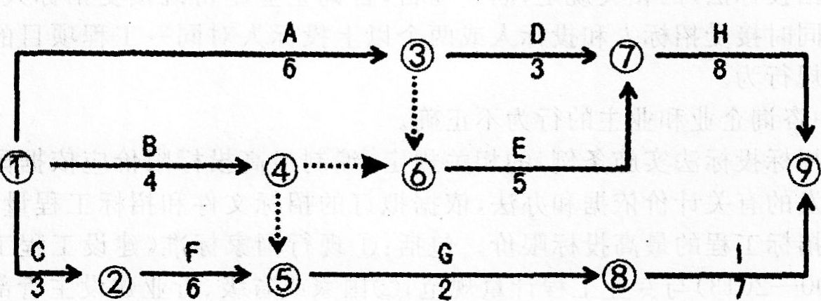
试题三【参考答案】
(1)不妥当。
理由：根据《招投标法》的相关规定，招标人不得以不合理条件限制或排斥投标人。招标人不得以不合理的条件限制或者排斥潜在投标人，不得对潜在投标人实行歧视待遇。
(2)不妥当。
理由：根据《招投标法》的相关规定，以奖项作为加分条件属于不合理条件限制或排斥投标人。依法必须进行招标的项目，其招标投标活动不受地区或者部门的限制。任何单位和个人不得违法限制或者排斥本地区、本系统以外的法人或者其他组织参加投标，不得以任何方式非法干涉招标投标活动。
(3)妥当。
理由：根据《招标投标法实施条例》的相关规定，招标人在招标文件中要求投标人提交投标保证金，投标保证金不得超过招标项目估算价的2％，且投标保证金必须从投标人的基本账户转出。投标保证金有效期应当与投标有效期一致。
(4)不妥当。
理由：根据《招标投标法实施条例》的相关规定，招标文件要求中标人提交履约保证金的，中标人应当按照招标文件的要求提交，履约保证金不得超过中标合同价的10％。
2．(1)事件2中项目经理的观点不正确。
理由：根据《标准施工招标文件》的相关规定，合同条款属于招标文件的组成部分，合同条款及格式中明确了施工合同条款由通用合同条款和专用合同条款两部分组成，同时规定了合同协议书、履约担保和预付款担保的文件格式。其中专用合同条款是发包人和承包人双方根据工程具体情况对通用合同条款的补充、细化，除通用合同条款中明确专用合同条款可作出不同约定外，补充和细化的内容不得与通用合同条款规定的内容相抵触。
(2)事件3中项目经理的观点不正确。
理由：根据《招标投标法实施条例》的相关规定，普通教学楼属于通用项目，宜采用经评审的最低投标报价法进行评标。经评审的最低投标费价法一般适用于具有通用技术、性能标准或者招标人对其技术、性能没有特殊要求的招标项目。
(3)事件4中企业技术负责人的观点正确。
理由：根据《招投标法》的相关规定，工程量清单中存在纰漏，应及时作出修改。
(4)事件4中项目经理的观点不正确。
理由：根据《招投标法》的相关规定，工程量清单作为投标人编制投标文件的依据，如存在漏项，应及时作出修改。招标工程量清单必须作为招标文件的组成部分，其准确性和完整性由招标人员责。因此，招标工程量清单是否准确和完整，其责任应当由提供工程量清单的发包人负责，作为投标人的承包人不应承担因工程量清单的缺项、漏项以及计算错误带来的风险与损失。
(5)事件5中企业技术负责人的行为不正确。
理由：根据《招投标法》的相关规定，同一项目，咨询企业不得既接受招标人的委托，又接受投标人的委托。同时接受招标人和投标人或两个以上投标人对同一工程项目的工程造价咨询业务属于违法违规行为。
(6)事件6中咨询企业和业主的行为不正确。
理由：根据《招标投标法实施条例》的相关规定，编制最高投标限价应依据国家或省级建设行政主管部门颁发的有关计价依据和办法，依据拟订的招标文件和招标工程量清单，结合工程具体情况发布的招标工程的最高投标限价。包括：①现行国家标准《建设工程工程量清单计价规范》(GB 50500--2013)与专业工程计量规范；②国家或省级、行业建设主管部门颁发的计价定额和计价办法；③建设工程设计文件及相关资料；④拟定的招标文件及招标工程量清单；⑤与建设项目相关的标准、规范、技术资料；⑥施工现场情况、工程特点及常规施工方案；⑦工程造价管理机构发布的工程造价信息；工程造价信息没有发布的，参照市场价；⑧其他的相关资料。不得采用任何企业的定额。
试题四【参考答案】
(1)事件1，工期索赔成立，因为主体结构作业是关键工作，并且是不可抗力造成的延误和清理修复花费的时间。
部分周转材料损失费用，修复倒塌的模板及支撑，清理现场时的窝工及机械闲置费用索赔不成立，因为不可抗力期间工地堆放的承包人部分周转材料损失及窝工闲置费用应由承包人承担。修理和清理工作发生的费用索赔成立，因为修理和清理工作发生的费用应由业主承担。
事件2，工期和费用索赔均不能成立，因为是施工方施工质量原因造成的延误和费用，应由承包人自己承担。
事件3，工期索赔成立，因为设备与管线安装作业是关键工作，且发生延误是因为发包人采购设备不全造成，属于发包方原因。
费用索赔成立，因为发包方原因造成的采购费用和现场施工的费用增加，应由发包人承担。
事件4，工期和费用均不能索赔，因为施工方自身原因决定增加投入加快进度，相应工期不会增加，费用增加应由施工方承担。施工单位自行赶工，工期提前，最终可以获得工期奖励。
(2)事件1索赔3天，事件2索赔0天，事件3索赔6天，事件4索赔0天。
总工期索赔9天，实际工期：40+90+3+30+80+6+30-5=274天。
(3)事件3费用索赔=[3500×(1+18％)+3×30×50+60×80×(1+18％)+3×1600×60％]×(1+10％)=18891．4元
专业分包人可以得到的费用索赔18891．4元，专业分包人应该向总承包单位提出索赔。
(4)事件1费用索赔=(20+30)×80×(1+18％)×(1+10％)=5192(元)
事件2费用索赔0元
事件3费用索赔=[3500×(1+18％)+3×30×50+60×80×(1+18％)+3×1600×60％]×(1+10％)=18891．4元
事件4费用索赔0元
总费用索赔额=5192+18891．4=24083．4元
工期奖励=(270+9-274)×5000=25000元
试题五【参考答案】
(1)合同价[(360×1000+220×700)／10000+7+6+15]×(1+10％)=87．34万元
工程预付款[(360×1000+220×700)／10000+7+6-3．63×(1+10％)×20％=13．376万元
(2)第2、3月支付措施费：(6-3．6×60％)／2=1．92万元
第2月应支付给承包人的工程价款=[(360×320+220×210)／10000+2+1．92+6．8×1．16]×(1+10％)×90％-13．376／2=20．981万元
(3)第3月末8分项工程已完工程计划投资=(180+210+220)×220×(1+10％)／10000
=14．762万元
第3月末8分项工程拟完工程计划投资=(180+200+200)×220×(1+10％)／10000=14．036万元
第3月末进度偏差=已完工程计划投资-拟完工程计划投资=14．762-14．036=0．726万元
B工作第3月末进度提前0．726万元。
(4)(1180-1000)／1000=18％>15％，需要调价。
1000×(1+15％)=1150，前3月实际工程量1180-300=880m3
第4月A分项工程价款[(1150-880)×360+(1180-1150)×360×0．9]×(1+10％)／10000＝11．761万元
第4月B分项工程价款90×220×(1+10％)×(78％+12％×110／100+10％×120／100)／10000=2．248万元
第4月措施费=1×(1+10％)=1．1万元
第4月应支付工程价款(11．761+2．248+1．1)×90％=13．598万元
试题六【参考答案】
表6．I．1工程量计算表
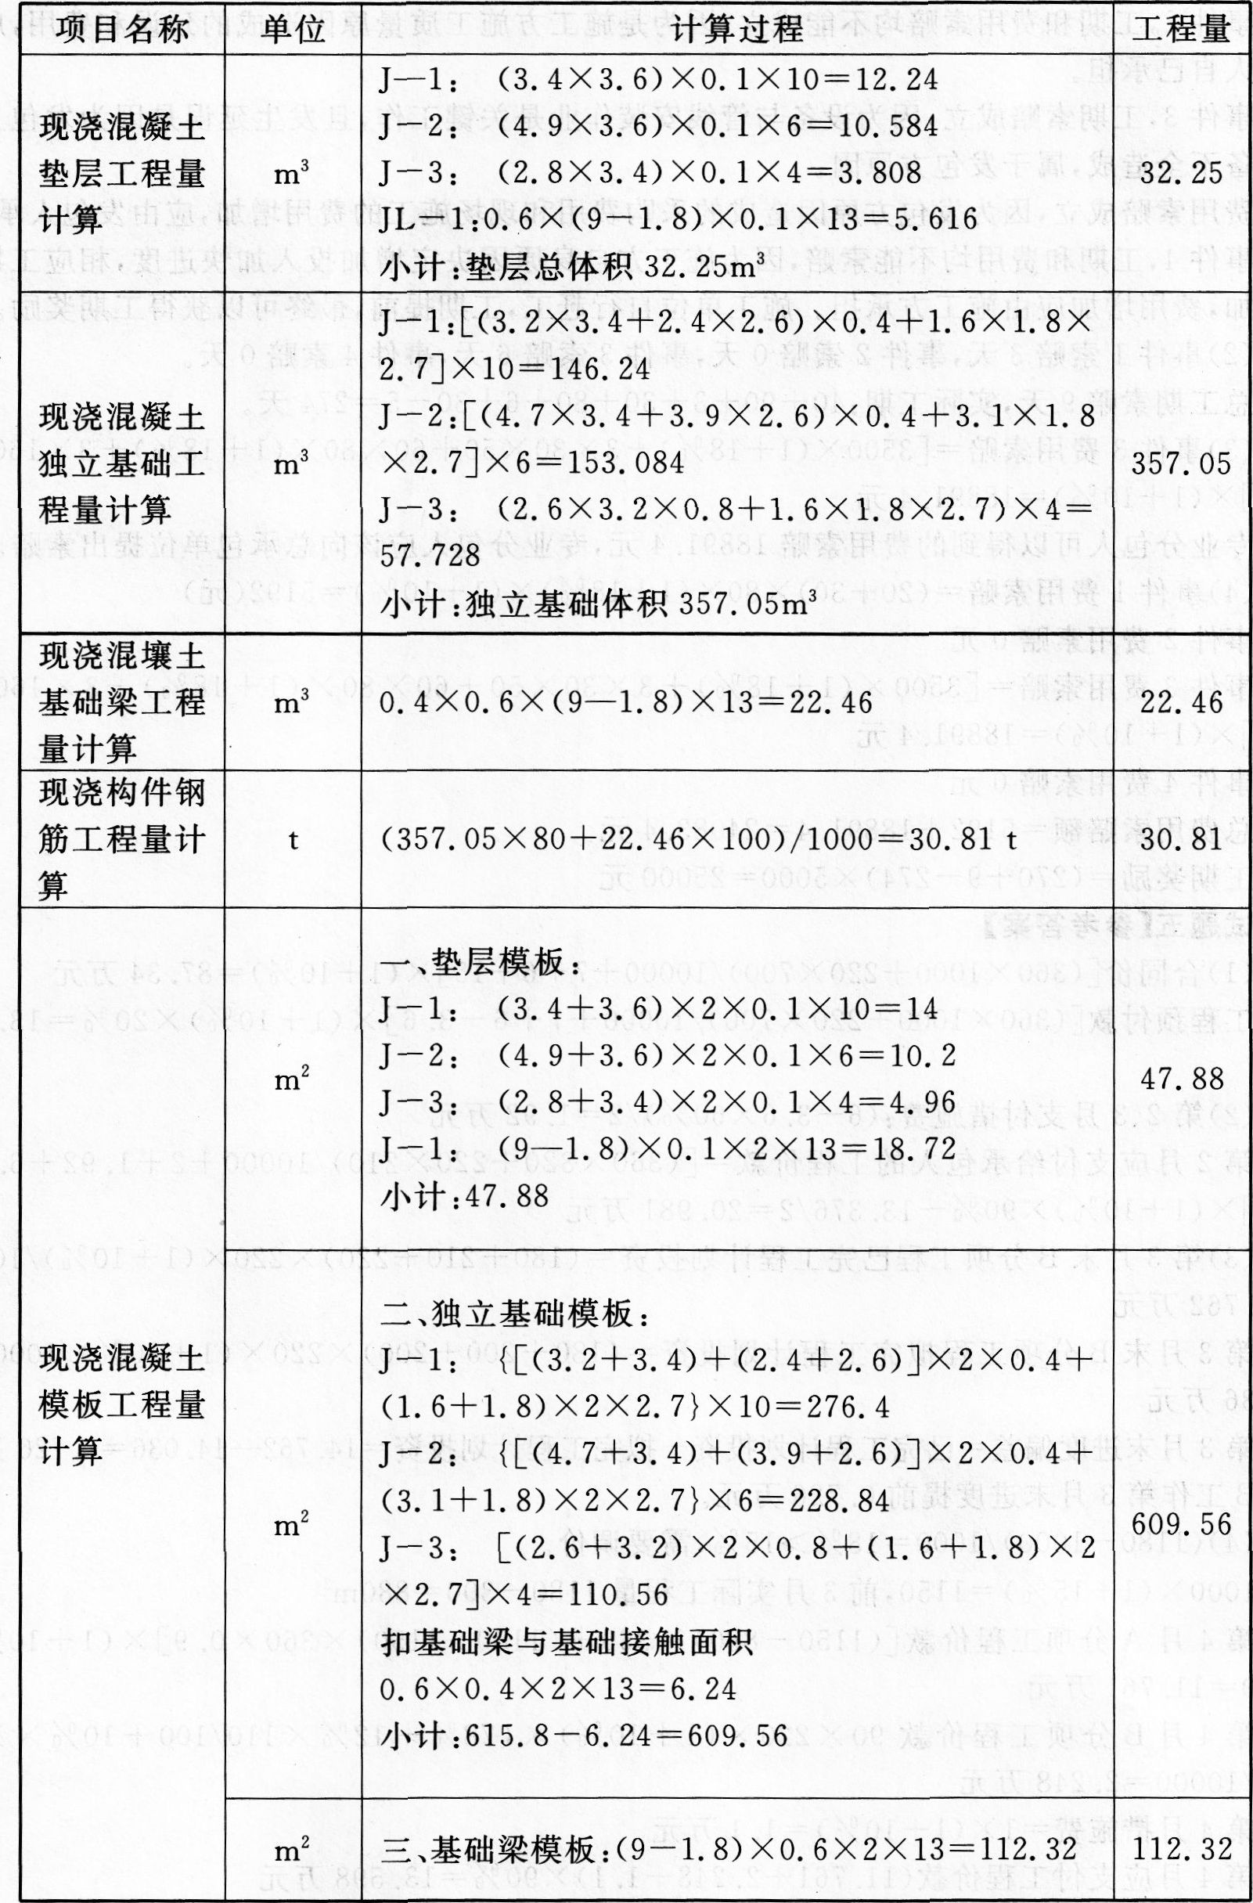
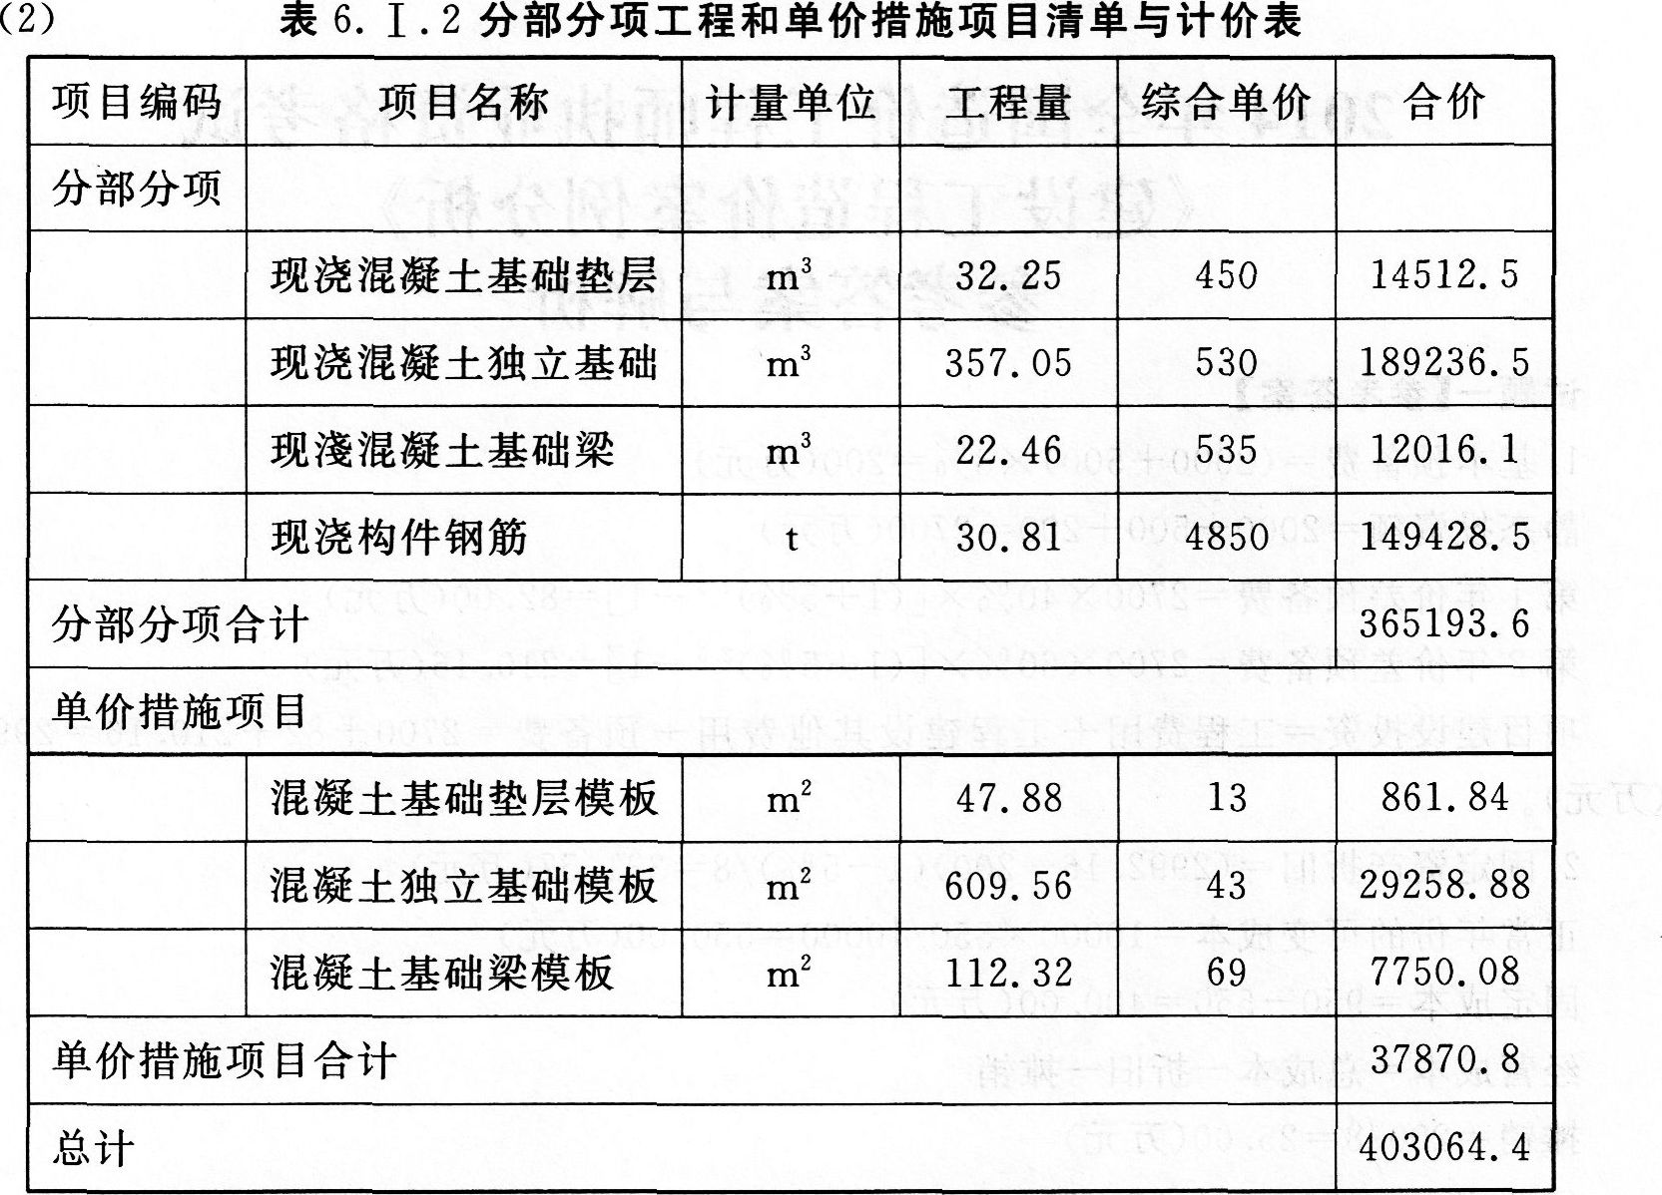
3．现浇混凝土基础垫层综合单价=(14512．5+861．84)／32．25=476．72元／m³
现浇混凝土独立基础综合单价=(189236．5+29258．88)／357．05=611．95元／m³
现浇混凝土基础梁综合单价=(12016．1+7750．08)／22．46=880．06元／m³
4．C15商品混凝土结算量=32．25×(1+1．5％)=32．73m³
C25商品混凝土结算量=(357．05+22．46)×(1+1．5％)=385．20m³

